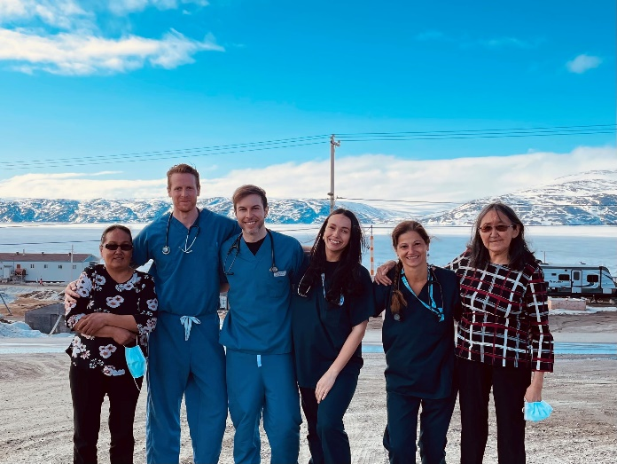

**ASSISTANT(E) TECHNIQUE EN PHARMACIE – KUUJJUAQ**

Poste à temps plein permanent OU remplacements occasionnels

*Un emploi au Centre de santé Tulattavik de l’Ungava, c’est pour ceux qui ont envie de conjuguer travail et aventure, puis responsabilités et liberté.*

*C’est pour ceux qui veulent avoir la chance de connaître un mode de vie complètement différent au cœur d’une nature époustouflante, tout en occupant un emploi extrêmement valorisant!*

Vous êtes titulaire (ou bientôt titulaire) du DEP en assistance technique en pharmacie et avez envie d’une aventure haute en couleur? Donnez un vent de fraîcheur à votre carrière en oeuvrant dans la Baie d’Ungava, au Nunavik! Le Centre de santé Tulattavik de l'Ungava est actuellement à la recherche d’**Assistant(e)s technique en pharmacie** à son établissement de Kuujjuaq!

**RESPONSABILITÉS :**

* Servir les médicaments aux usagers de la communauté et servir les médicaments aux patients hospitalisés;
* Répondre au téléphone ainsi qu’aux questions provenant des autres services;
* Compléter les commandes de médicaments des villages;
* Effectuer les commandes de médicaments, vaccins ou tout autre type de commande relié à la gestion des stocks;
* Participer à des projets d’optimisation de la pharmacie et du circuit du médicament.

**PROFIL :**

* Détenir un DEP d’assistant(e) technique en pharmacie;
* Bilinguisme anglais/français;
* Connaissance du système international (S.I.);
* Connaissance du logiciel Assyst Rx et Gespharx;
* Facilité et efficacité à travailler en équipe.

**AVANTAGES :**

* Salaire jusqu’à 942,50$ /36,25 heures
* Primes avantageuses (près de 300$/semaine)
* Billets d’avion payés
* Logement au Nord fourni (chauffé, éclairé et meublé)
* Assurances collectives et régime de retraite
* Environnement de travail exceptionnel!

Intéressé(e)? Faites parvenir votre candidature par courriel à l’adresse : [emploi.cstu@ssss.gouv.qc.ca](mailto:emploi.cstu@ssss.gouv.qc.ca)

